
Дніпровcький національний університет імені Олеся Гончара
Хімічний факультет
Марина Мондрусова, здобувач вищої освіти другого
(магістерського) рівня
Михайло Поджарський, доцент, канд. техн. наук

Розробка уроку з хімії з використанням веб-ресурсу для учнів 9 класу 12-річної школи.

Тема уроку: Прогнозування продуктів хімічної реакції. Ряд активності металів. Реакції одинарного та подвійного заміщення (обміну).
Мета уроку:
а) навчальна: використовуючи інтерактивні технології, розглянути хімічні реакції як реакції одинарного та подвійного заміщення (обміну); навчитися використовувати періодичну систему хімічних елементів, ряд активності металів та галогенів, таблицю розчинності, щоб передбачити хід реакцій одинарного або подвійного заміщення; підвищити знання англійської мови.
б) розвиваюча: стимулювати творчі здібності учнів; розвивати навички робити логічні підсумки, виділяти головне, розвивати інтерес до предмету; розвивати вміння використовувати інтерактивні засоби навчання та комп’ютерного моделювання хімічних процесів; формувати навички екологічно грамотної поведінки в побуті.
в) виховна: виховувати повагу до природних процесів, формувати дбайливе ставлення до навколишнього середовища.
Тип уроку: комбінований.
Ключові компетентності: спілкування державною мовою; розуміння матеріалу, викладеного іноземною мовою; уміння вчитися впродовж життя; продовжити формування хімічної картини світу через хімічну картину природи (пізнаваність, управління хімічними процесами); основні компетентності у природничих науках і технологіях; інформаційно-цифрова компетентність.
Методи навчання: словесні (бесіда, пояснення, розповідь), наочні (демонстрація), практичні (розв’язування вправ і завдань), частково-пошукові.
Обладнання: підручник, періодична система хімічних елементів Д.І.Менделєєва, ряд активності металів та галогенів, таблиця розчинності кислот, основ і солей у воді, комп’ютер з виходом в інтернет.
Хід уроку
І. Організаційний етап (1 хв.)
Перевірка наявності учнів та їх підготовки до заняття.
ІІ. Актуалізація опорних знань (2 хв.)
Перевірка домашнього завдання.
Фронтальне опитування
- Що таке хімічна реакція?
- Наведіть приклади хімічних реакцій.
ІІІ. Мотивація навчальної діяльності (1 хв.)
Сьогодні ми розглядаємо реакції заміщення. Приклад такої реакції ми можемо зустріти у повсякденному житті. Ось ця срібна чашка на малюнку потемнішала (рис. 1). Чому?
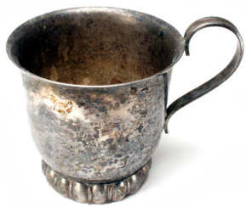
Рис. 1. – Срібна чашка потемнішала після довгого перебування на відкритому повітрі

ІV. Вивчення нового матеріалу (25 хв.)
1 Реакції одинарного заміщення
Срібна чашка потемнішала після довгого перебування на відкритому повітрі, тому що відбулася хімічна реакція срібла з сірководнем, який утворюється як результат деяких промислових процесів, гниття тваринних або рослинних матеріалів. Рівняння цієї реакції наступне:
2Ag(тв.) +H₂S(газ)→Ag₂S↓(тв.)+H₂↑(газ).
Срібло при контакті з сірководнем утворює чорний аргентум сульфід та у повітря виділяється водень.
1.1 Що таке реакція одинарного заміщення
Реакція одинарного заміщення – це реакція, при якій один елемент замінює подібний елемент у сполуці. Наприклад, якщо А і B – метали, то загальною формою реакції одинарного заміщення є:
A + BC → AC + B.
Розглянемо на прикладі:
Zn (тв.)+ FeCl₂(розч.) → ZnCl₂ (розч.)+ Fe (тв.)↓.
Твердий цинк занурюють у розчин ферум хлориду, цинк витісняє залізо з солі ферум хлориду, тверде залізо випадає в осад.
За буквенною схемою, А – це Zn, B – це Fe, обидва є металами, FeCl₂ – сполука ВС, у якій В замінюється на А.

1.2 Як оцінити реакційну здатність металів
Яким чином ми можемо визначити, чи буде один метал заміняти інший? Реакційну здатність металів можна оцінити за так званим рядом активності.

Таблиця 1 – Ряд активності металів
Ряд активності
Найбільш реакційноздатні | Метали | Неметали
 | Li | F₂
 | Rb | Cl₂
 | K | Br₂
 | Cs | I₂
 | Ba
 | Sr
 | Ca
 | Na
 | Mg
 | Al
 | Ti
 | Mn
 | Zn
 | Cr
 | Fe
 | Co
 | Ni
 | Sn
 | Pb
 | H₂
 | Cu
 | Ag
Найменш реакційноздатні | Au

На схемі перед вами наведений ряд активності деяких найбільш поширених металів. Вони перераховані у порядку зменшення реакційної здатності. Тільки метал, що знаходиться вище у ряду активності, може витіснити інший метал. Найбільш активні метали можуть витіснити водень у ході реакції заміщення з кислотою.
Також активність металу можна визначити виходячи з його місця у періодичній таблиці (рис. 2). Елементи нижнього лівого кута періодичної таблиці – метали, які є найбільш активними, тобто найбільш реакційноздатними, при цьому активність зростає, якщо рухатися зверху вниз по групі та справа наліво за періодом.

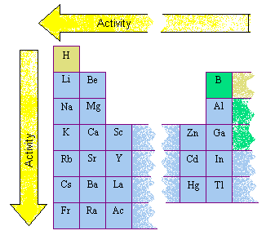
Рис. 2 – Активність металів зростає, якщо рухатися зверху вниз по групі та справа наліво за періодом - елементи нижнього лівого кута періодичної таблиці – найбільш реакційноздатні

1.3 Заміна водню
Розглянемо реакцію заміщення водню у сполуці.
Метали, що стоять в ряду активності вище за Гідроген, легко реагують з кислотами. Продуктом такої реакції є газоподібний водень. Наприклад, цинк реагує з хлоридною кислотою, утворюючи розчинний хлорид цинку та водень. Поглянемо у ряд активності, знайдемо цинк та переконаємося, що він стоїть вище Гідрогену, така реакція дійсно перебігає.
Zn(т)+2HCl(розч.)→ZnCl₂(розч.)+H₂(г)↑.
Твердий цинк занурили у розчин хлоридної кислоти, отримали розчин цинк хлориду та у повітря виділився газоподібний водень.
1.4 Заміна галогену
Ще один різновид реакції заміщення – це заміщення одного галогену в сполуці іншим. Пригадаємо, що галогени – це елементи сьомої групи періодичної системи, тобто Флуор, Хлор, Бром та Йод.
Хлор реагує з водним розчином натрію броміду, утворюючи водний натрій хлорид та газоподібний бром.
Cl₂ (г) + 2NaBr(розч.) → 2NaCl (розч.) + Br₂ (г)↑.
Реакційна здатність галогенної групи знижується зверху вниз у межах групи. Флуор є найбільш реакційноздатним галогеном, тоді як Йод – найменш. Поглянемо до періодичної системи та ряду активності: хлор знаходиться вище брому, він більш реактивний, ніж бром, і може замінити його.
1.5 Оцінка можливості перебігу реакцій за допомогою ряду активності
Отже, ми розглянули три види реакцій заміщення: заміщення металу на більш активний метал, заміщення водню на більш активний метал та заміщення галогену на більш активний галоген. Тепер спробуємо визначити, чи перебігають реакції, напишемо продукти реакції та приведемо рівняння до балансу. Будемо користуватися наступним алгоритмом:

Алгоритм вирішення на прикладі металу:
- Оцінити силу метала. Якщо він стоїть в ряду активності вище водню та вище металу солі, з якої передбачається витіснення, то реакція заміщення буде відбуватися. Якщо ні, то реакція не відбудеться.
- Оцінюємо кислоту, якщо передбачається витіснення метала з кислоти. У випадку нітратної кислоти HNO₃ виділення водню ніколи відбуватися не буде, можлива окисно-відновна реакція, а не реакція заміщення.
Маємо дві реакції:
1) Al (тв.)+Zn(NO₃)₂(р)→
2) Ag (тв.)+HCl (розч.)→.
- Для реакції 1) порівняємо розташування Цинку та Алюмінію в ряду активності. Знаходимо їх. Алюміній знаходиться вище Цинку, тобто він здатен замінити його, реакція буде перебігати. Утворяться нова соль та метал, які само? Розчин алюміній нітрату та твердий цинк. Зверніть увагу на заряд продукту, алюміній нітрату: при переході у іонний стан алюміній набуває заряду +3. Нітрат-іон має заряд -1, таким чином отримуємо Al(NO₃)₃.
Збалансоване рівняння буде мати наступний вигляд:
Al(тв.)+3Zn(NO₃)₂(розч.)→2Al(NO₃)₃(розч.)+3Zn(тв.)↓.
- Для реакції 2) порівняємо розташування Аргентуму та Гідрогену у ряду активності. Знаходимо їх. Робимо висновок: Аргентум знаходиться у ряду активності нижче Гідрогена, тобто не здатен замінити Гідроген у реакції обміну з кислотою:
Ag(тв.)+HCl(розч.)→ не реагує.

2 Реакції подвійного заміщення
Перейдемо до реакцій подвійного заміщення.
Бартер, тобто обмін одних речей на інші, існує з самого початку історії людства. Його принцип – у вас є щось, що я хочу, і у мене є щось, що ви хочете. Тож ми здійснюємо обмін, і у кожного з нас з’являється щось нове. Хімічні реакції, які ми зараз розглянемо, діють за подібним принципом. Сполуки обмінюються своїми частинами, і у вас з’являються нові речовини.
Реакція обміну – це реакція, при якій іони двох іонних сполук обмінюються місцями, утворюючи дві нові сполуки. Загальною формою реакції обміну є:
AB+CD→AD+CB.
У цій реакції A і C є позитивно зарядженими катіонами, B і D - негативно зарядженими аніонами.
Реакції обміну відбуваються між розчиненими у воді речовинами.
Замінити в одній сполуці і катіон, і аніон, неможливо: це приведе до вихідної сполуки. Для того, щоб відбулася реакція, одним із продуктів повинен бути твердий осад, газ або молекулярна сполука, така як вода.
2.1 Утворення осаду
Твердий осад утворюється, коли катіон одного з реагентів поєднується з аніоном іншого реагенту та утворює нерозчинну іонну сполуку. Така реакція відбувається, наприклад, при змішуванні водних розчинів калію йодиду та двовалентного плюмбум нітрату.
2KI(розч.)+Pb(NO₃)₂(розч.)→2KNO₃(розч.)+PbI₂(т)↓.
Між іонами Pb² ⁺ та I⁻ виникають дуже сильні сили притягання, в результаті чого утворюється блискучий жовтий осад, як на фото (рис. 3). Інший продукт реакції, калій нітрат, залишається в розчинному стані.

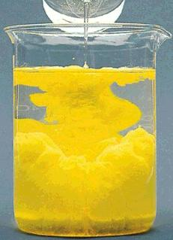
Рис. 3 – У результаті взаємодії Pb² ⁺ та I⁻ утворюється яскраво-жовта сполука, яка випадає в осад.

2.2 Таблиця розчинності
Щоб передбачити, чи випаде осад, тобто чи відбудеться реакція обміну, нам слід знати, які види іонних сполук утворюють осади. Для цього ми використовуємо правила розчинності, які передбачають, які іонні сполуки розчиняються, а які ні. Ці правила для зручності використання були зведені у так звану таблицю розчинності (рис. 4). Катіони в ній перераховані вгорі, а аніони - вертикально. Знайдіть клітинку, де з’єднуються катіон з верхнього рядку та аніон з бокового рядку, щоб визначити розчинність отриманої сполуки.
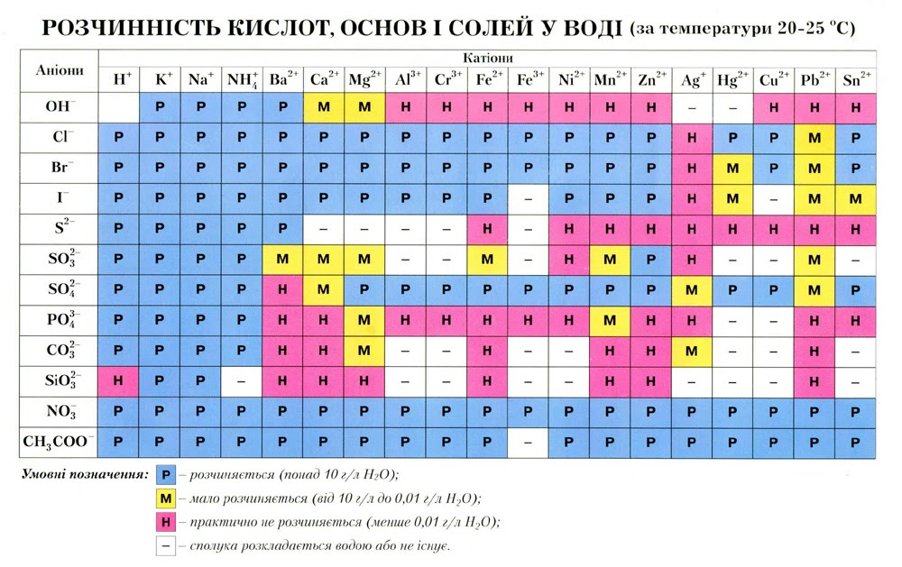
Рис. 4 – Таблиця розчинності

2.3 Утворення газу
Деякі реакції обміну надають газоподібний продукт, який утворює бульбашки газу в розчині і виходить у повітря. При змішуванні розчинів натрій сульфіду та хлоридної кислоти продуктами реакції є водний хлорид натрію та газ сірководень.
Na₂S(розч.)+2HCl(розч.)→2NaCl(розч.)+H₂S(газ)↑.
2.4 Утворення молекулярної сполуки (води)
Ще один різновид реакції подвійного заміщення – це реакція, що утворює як один із продуктів воду. Коли водний розчин хлоридної кислоти реагує з водним розчином натрій гідроксиду, продуктами є розчинний натрій хлорид та вода.
HCl(розч.)+NaOH(розч.)→NaCl(розч.)+H₂O(рідина).
Іноді в результаті реакції виникають як газ, так і молекулярна сполука. Реакція розчину натрій карбонату з хлоридною кислотою утворює водний натрій хлорид, вуглекислий газ та воду.
Na₂CO₃(розч.)+2HCl(розч.)→2NaCl(розч.)+CO₂(газ) ↑+H₂O(рідина).
2.4 Оцінка можливості перебігу реакції обміну
Визначимо, чи буде відбуватися реакція подвійного заміщення, користуючись наступним алгоритмом.
Алгоритм вирішення:
- Перевірити на розчинність вихідні сполуки за допомогою таблиці. Якщо одна з них нерозчинна у воді, реакція йти не буде.
- Міняємо місцями катіони у сполуках (зазвичай це метали).
- Перевіряємо отримані сполуки на розчинність.
- Якщо один з отриманих продуктів – нерозчинний у воді осад, газ (наприклад, H₂S) або вода, реакція буде відбуватися. Якщо обидва продукти розчинні, реакція не перебігає.
- Ca(NO₃)₂ + KBr → ?
- NaOH + FeCl₂ → ?
- Перевіряємо реагенти на розчинність за таблицею розчинності. Обидва Ca(NO₃)₂ та KBr виявляються розчинними. Тоді ми можемо спрогнозувати продукти реакції подвійного заміщення. Якщо ми поміняємо місцями катіони (або аніони), отримаємо CaBr₂ та KNO₃ відповідно. Перевіримо ці сполуки на розчинність. Обидва СaBr₂ та KNO₃ будуть також розчинними. Реакція перебігає до кінця, якщо утворюється нерозчинна речовина, газ або вода. Тут цього не відбувається, тобто така реакція йти не буде.
NaOH + FeCl₂ → не реагує.
- Згідно до правил розчинності, як NaOH, так і FeCl₂ є розчинними. Якщо ми проведемо реакцію заміщення, то потенційними продуктами будуть NaCl та Fe(OH)₂. Згідно таблиці, NaCl є розчинним, але Fe(OH)₂ - ні. Таким чином, реакція здійсниться з випадінням в осад Fe(OH)₂(тв). Збалансованим рівнянням буде:
2NaOH(розч.) + FeCl₂(розч.) → 2NaCl(розч.) + Fe(OH)₂(тв.).

V Проходження інтерактивної симуляції (16 хв)
Тепер узагальнимо обидва питання, що ми розібрали: реакції заміщення та реакції обміну. Пройдемо інтерактивну симуляцію за цим посиланням https://teachchemistry.org/classroom-resources/predicting-products-simulation.
Як довідковими матеріалами можемо користуватися періодичною системою, рядом активності для реакцій заміщення та таблицею розчинності для реакцій обміну. Потрібно визначити, чи буде перебігати реакція (рис. 5), якщо буде, то які будуть її продукти, та розставити коефіцієнти для отриманого рівняння (рис. 6). Бажаю успіхів!
Нагадую, що лужні метали утворюють не оксиди, а гідроксиди при взаємодії з водою.

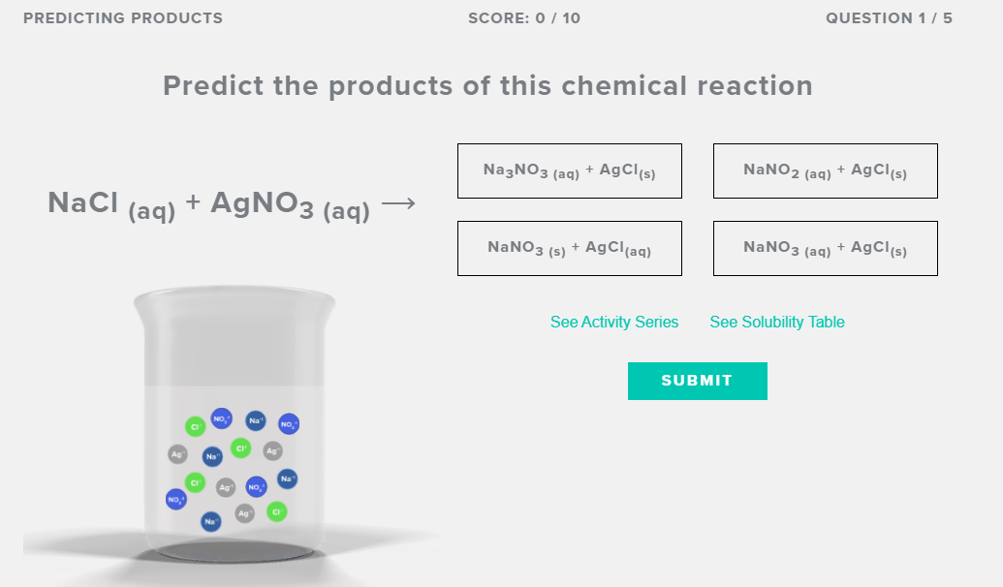
Рис. 5 – Перший тип завдання: визначити, якими будуть продукти реакції, та обрати прямокутник з вірною відповіддю.

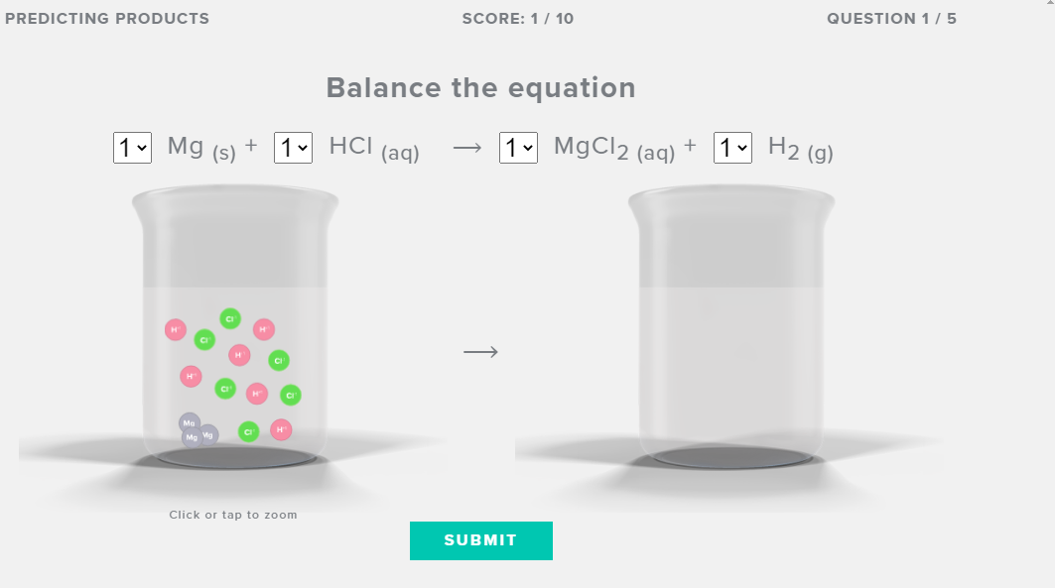
Рис. 6 – Другий тип завдання - збалансувати рівняння – виставити коефіціенти у віконечках таким чином, щоб кількість компонентів у лівій частині дорівнювала кількості компонентів у правій частині.

VІ Домашнє завдання
  - Попель П. П. Хімія: підруч. для 9 кл. загальноосвіт. навч. закл. / П. П. Попель, Л. С. Крикля. – Київ: ВЦ "Академія", 2017. – 240 с. – виконати вправу 100, стр. 77
  - З даного переліку вибрати метали, які реагують з хлоридною кислотою: срібло, кальцій, мідь, залізо, магній, алюміній. Написати рівняння можливих реакцій.
  - Дописати рівняння реакцій, визначити, які з них проходять до кінця:
    - H₂SO₄ + BaCl₂ →
    - KOH + HNO₃ →
    - CuCl₂ + AgNO₃ →
    - CaCO₃ + HCl →
    - MgCl₂ + K₂SO₄ →
    - K₂S + HCl →

Література
- https://teachchemistry.org/classroom-resources/predicting-products-simulation
- https://chem.libretexts.org/Bookshelves/Introductory_Chemistry/Book%3A_Introductory_Chemistry_(CK-12)/11%3A_Chemical_Reactions/11.07%3A_Single_Replacement_Reactions
- https://opentextbc.ca/introductorychemistry/chapter/types-of-chemical-reactions-single-and-double-displacement-reactions-2/
- https://socratic.org/questions/how-does-the-metal-reactivity-series-work
- http://chemed.chem.purdue.edu/genchem/topicreview/bp/ch9/activity.php
- https://scientificrussia.ru/articles/reaktciia-vody-i-natriia
- https://socratic.org/questions/54da8829581e2a6b3d54de98
- https://chem.libretexts.org/Bookshelves/Introductory_Chemistry/Book%3A_Introductory_Chemistry_(CK-12)/11%3A_Chemical_Reactions/11.09%3A_Double_Replacement_Reactions
- https://media.sciencephoto.com/image/c0307332/800wm/C0307332-Lead_Iodide_Precipitate.jpg
- https://www.sigmaaldrich.com/technical-documents/articles/chemistry/solubility-rules-solubility-of-common-ionic-compounds.html
- https://www.shutterstock.com/ru/image-vector/color-table-solubility-various-substances-1081309565
- https://www.sites.google.com/site/himulacom/zvonok-na-urok/9-klass---vtoroj-god-obucenia/urok-no6-7-reakcii-ionnogo-obmena-i-uslovia-ih-protekania

